

**SAOBRAĆAJNI ODSIJEK SMJER:** **SVI SMJEROVI** **Školska godina:** **2021/2022**

**Predmet: TRANSPORTNA SREDSTVA I UREĐAJI**

**RJEŠENJA ISPITNIH ZADATAKA SEDMOG ISPITNOG ROKA održang 08.09.2022.god.**

**ZADATAK 1:**Za teretno motorno vozilo „Iveco“ 35S13, prikazano na skici, koje se kreće jednolikom brzinom po vlažnom kolovozu sa pneumatikom dimenzija 7,50-20 i dubinom šare od δ =8 [mm] na usponu od 20[°] sa jednoosovinskom poluprikolicom. Masa vozila iznosi m= 4750 [kg] a poluprikolice *m'=3* [t], visina težišta $0,8 \left[m\right],$ $l_{z}^{'}=0,5 \left[m\right], h_{p}^{'}=0,70 [m]$ i $l^{'}=2,0 \left[m\right].$

Potrebno je: Nacrtati šemu dejstava sila, momenata i reakcija te izračunati veličinu otpora kretanja poluprikolice za slučaj kretanja na usponu, a otpor vazduha zanemariti

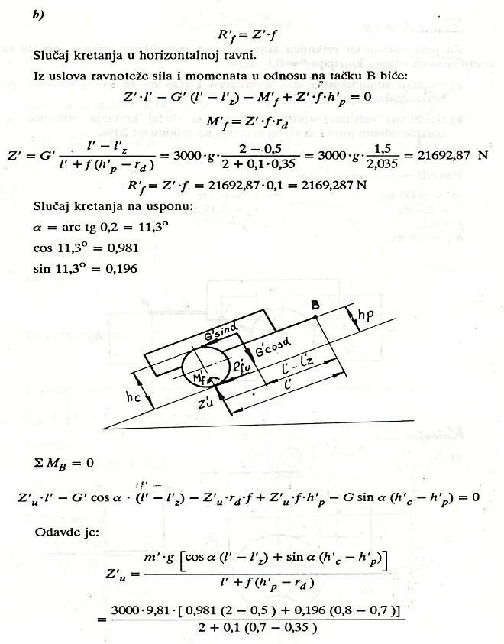

*Šema dejstva sila na poluprikolici na usponu*



Iz tabele T1.2. očitavam $r_{d}={449}^{±4 }\left[mm\right]$, a iz tabele T1.3. očitavamo f = 0,0218

 ;



Odavde je:





**ZADATAK 2:** Teretno motorno vozilo za odvoz smeća “Iveco“ 35S14 kreće se na usponu od *4,5 [*%], čija je mase 5220 [*kg*] sa čeonom površinom od 3 [*m2*]. Na vozilo su ugrađeni pneumatici dimenzija 7,00-20 dubine šare od δ =6,5 [mm]. Vrijednost koeficijenta otpora vazduha je 1,0; zapremninska težine vazduha je 12,2 [*N/m3*]. Vozilo se kreće konstantnom brzinom od *55* [*km/h*] po betonu lošeg kvaliteta po „Wolf-u“. Stepen iskorišćenja transmisije iznosi 0,85.Potrebno je odrediti ukupan otpor kretanju ovoga vozila i potrebnu snagu motora na točku.

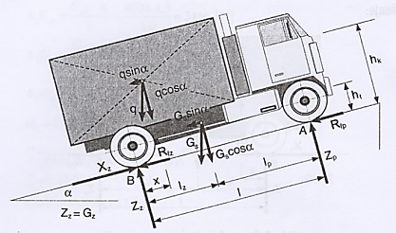

*Šema sila koje djeluju na vozilo za prevoz smeća*

Ukupni otpor pri kretanju kamiona konstantnom brzinom na usponu:



Iz tabele T.1.1. zbirke riješenih zadataka očitavam f=0,020.



; ;







Snaga motora na točku određena je izrazom:

$P_{OT}=\sum{R∙v} \left[kW\right]$

$$P_{OT}=3710,704∙15,278 =56692,136 \left[W\right]$$

$P_{OT}=56,692 \left[kW\right]$**≈ 56,7 [kW**

**ZADATAK 3.** *Nazivi elemenata promjene prenosnog odnosa kod varijatora*

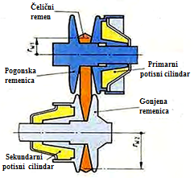

Rješenja zadataka izradio predmetni profesor: Prof. dr Zdravko B. Nunić